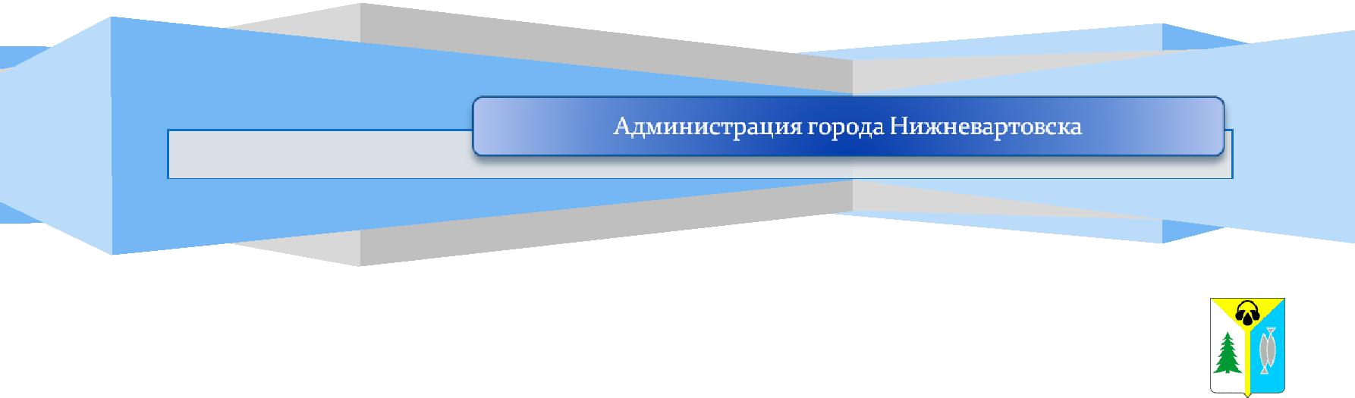

ИНФОРМАЦИЯ
05.05.15 7:48

Сообщи об экстремистской деятельности

Напоминаем, что с февраля 2014 года введен в действие внесудебный порядок блокировки размещения в сети Интернет информации, которая содержит призыв к массовым беспорядкам, осуществлению экстремистской деятельности, участию в массовых (публичных) мероприятиях, проводимых с нарушением установленного порядка.

При обнаружении противоправных действий граждане имеют право направить уведомление о нарушении законодательства в электронном виде на официальный сайт прокуратуры Ханты-Мансийского автономного округа – Югры

по электронному адресу: http://prokhmao.ru (вкладка «Борьба с экстремизмом») или обратиться в Генеральную прокуратуру Российской Федерации, или прокуратуру города Нижневартовска.
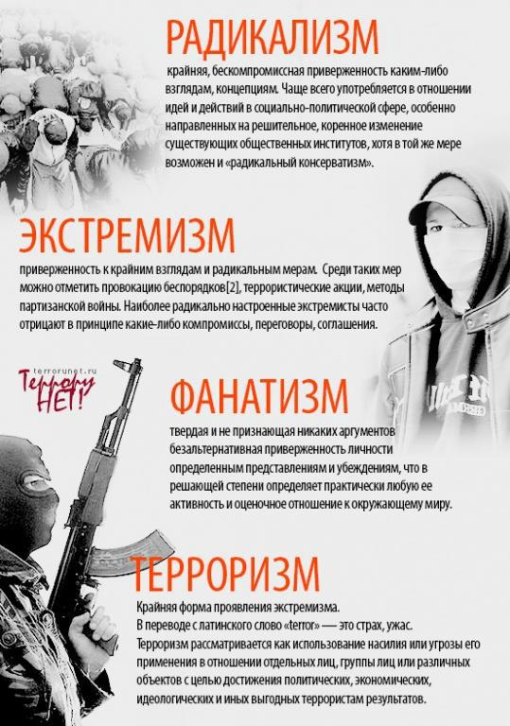

Отдел по вопросам общественной безопасности администрации города Нижневартовска.


